*Gyakorló feladatok tömbökre*

*A következő feladatokban adjuk meg a tárolandó adatok típusát (a), a tömb méretét (b).   
Írjunk le egy helyes C# utasítást (c) a tömb létrehozására a megadott adatokkal!   
Kérdezzük le a tömb méretét (d), és a feladatban megadott elemre hivatkozzuk az értékadásnál vagy érték kiolvasásánál (e)!*

1. **Tárolni szeretnénk dec. 4-10 közötti héten a napi középhőmérséklet adatait (*lásd lent*)!   
   Hogyan kérdezhetjük le a szerdai hőmérsékletet? Legyen a tömb neve** kozepHomerseklet.
   1. adattípus: ???
   2. tömb mérete: ???
   3. tömb létrehozása: ???

Szerdai adat

* 1. tömb mérete: ???
  2. szerdai adat: ???

|  |  |  |  |  |  |  |  |  |
| --- | --- | --- | --- | --- | --- | --- | --- | --- |
| kozepHomerseklet | ? | ? | ? | ? | ? | ? | ? | index |
|  | ? | ? | ? | ? | ? | ? | ? | érték |

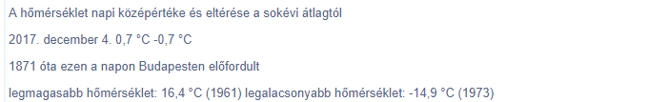

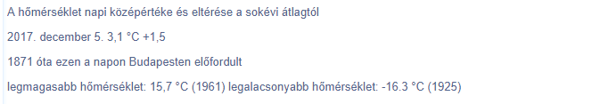

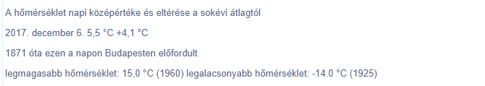

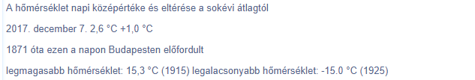

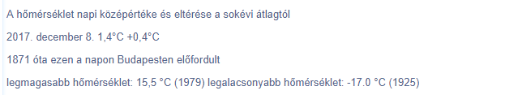

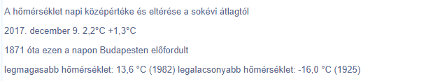

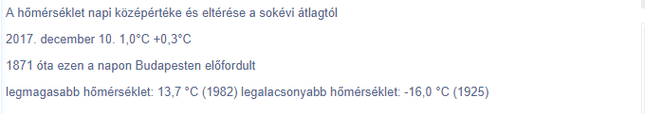

**Készítsd el a fenti adatokkal az alábbi projektet!**

*A választógombbal megadott nap hőmérséklete jelenjen meg egy üzenet ablakban erre a gombra kattintva.*

*Rákattintva a szövegdobozba kerüljenek a tömb adatai.  
Használat után „tűnjön el” az űrlaptól.*

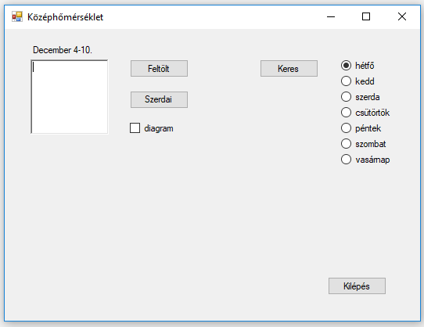

*Itt jelenjenek meg a hőmérsékleti adatok. Minden nap külön sorokban.  
RichTextBox*

R

*Rákattintva üzenetablakban jelenjen meg a szerdai középhőmérséklet.*

*A jelölőnégyzet értéke szerint legyen látható vagy sem az adatokból készített diagram. A diagramot készítsd el Excelben!*

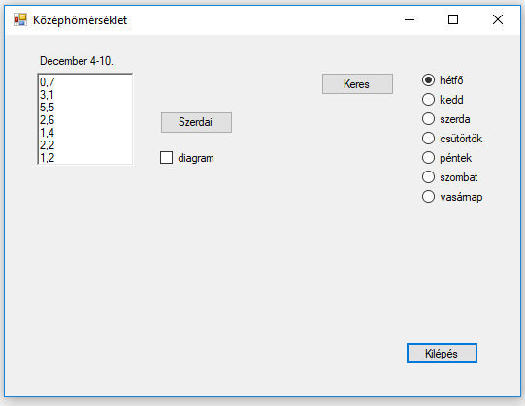 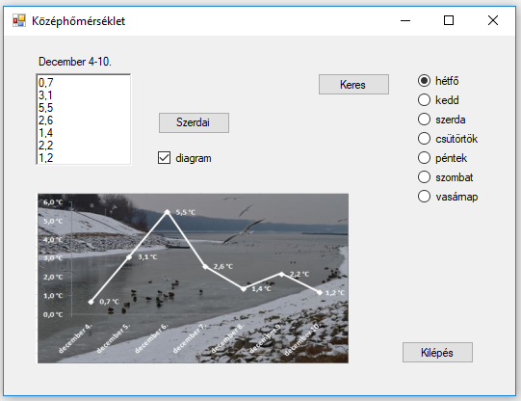

*A Feltölt gombra kattintás eredménye A diagram jelölőnégyzet bekattintása után*

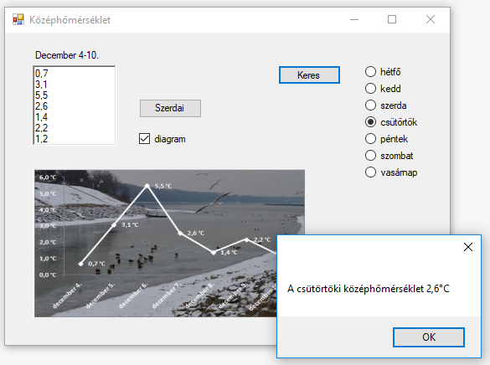

*Az üzenet ablakok szövege*

A diagramot mutató képet a minta szerint készítsd el Excelben! A diagram háttereként a tel.jpg képet használd!